Занятие "Мы питаемся, правильно?».
Цели: уточнить представление детей о значении продуктов питания, способах приготовления блюд.
Задачи: формирование представлений о значении питания в жизни школьника; закрепление знаний о витаминах и их значении в жизни школьника; воспитывать интерес к обучению.
ХОД ЗАНЯТИЯ
I. Организационный момент.
Пожелать друг другу здоровья.
II. Введение в тему.
– Догадайтесь, какие предметы спрятаны в “окошечках”. (Круг с прорезями, под которыми изображены различные продукты питания – хлеб, яблоко, колбаса, помидор).
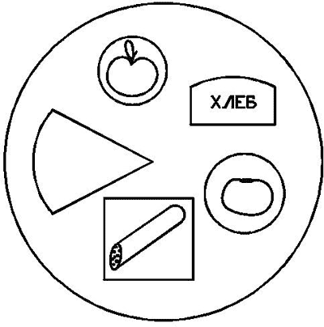
Рисунок 1.
– Как можно назвать их одним словом? (Продукты питания)
– А сейчас ребята, посмотрите на доску и прочитайте тему нашего занятия. Но читать, надо слова используя буквы, написанные только в нарисованных яблоках.
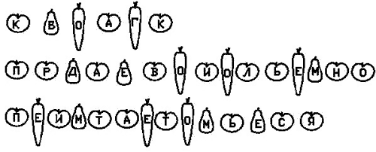
Рисунок 2.
– Сегодня, мы поговорим о том, как надо правильно питаться, что нужно вашему организму. Я постараюсь дать вам, те знания, которые помогут быть здоровыми сильными и красивыми.
III. Упражнения на классификацию.
– Догадайтесь, какие продукты “лишние”.
Воспитатель демонстрирует ряд предметов: продукты питания + посуда + игрушки (тарелка, крупа, яблоко, мячик, хлеб)
IV. Вводная беседа.
– От чего зависит здоровье человека? (Чем и как он питается)
– Как себя чувствует человек, когда плохо питается? (При плохом питании у человека появляется усталость, головокружение)
– Зачем человеку нужно кушать? (Для того чтобы были силы для учебы для игры)
– Сколько раз в день школьники должны принимать пищу? (5 раз в день)
Примерное время приема горячей пищи школьниками:
7-9 часов – завтрак (каша, омлет и т.д.);
10-11 часов – ланч (горячий чай или какао со сдобой и бутербродами);
12-14 часов – обед (первое блюдо, второе блюдо (обязательно наличие мяса или рыбы, компот);
16-17 часов – полдник (молочный напиток или кисель);
18-19 часов – ужин (легкое меню).
– Для того чтобы пища лучше усваивалась, что делает повар с продуктами? (Измельчает, варит, жарит, тушить).
Сколько калорий должно быть в рационе школьника?

Суточная доза ребенка среднего возраста должна составлять около 2500 калорий.

Какие продукты должны входить в меню?
Составлять жесткое меню для подростка нерационально, главное учесть, какие продукты в обязательном порядке должны входить в его рацион.
Школьникам рекомендуется часто давать:
- нежирную рыбу;
- мясо (говядину, свинину, баранину, крольчатину, телятину, курицу);
- злаки и бобовые культуры (особенно полезен черный ржаной хлеб);
- молочные продукты.
Ежедневно должны употребляться школьниками свежие овощи и фрукты, причем, их ассортимент рекомендуется постоянно расширять. Специалисты утверждают, что баланс витаминов и полезных микроэлементов в оргазме подростка восполнен, если ежедневно ему давать по 5 разновидностей овощей и фруктов (например, банан, апельсин, помидор, огурец, лук).
V. Дидактическая игра “В каком виде едим”.
На столе стоит макет овощехранилища. В нем овощи и фрукты.
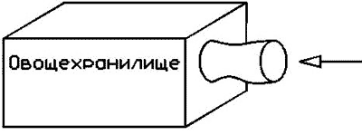
Рисунок 3.
– Ребята, случилась беда. В овощехранилище перегорела лампочка. И теперь нам наощупь надо отгадать и достать овощ. А затем, посмотрев на него сказать, что можно из него приготовить.
– Что можно приготовить из:
- яблок (cок, пюре, компот);
- апельсин (сок, варенье);
- моркови (салат, пирожки);
- помидор (томатный сок, томатная паста, салат).
VI. Физминутка. “Вершки и корешки”

Я буду называть овощи. Если едим подземные части этих продуктов, надо присесть, если наземные – встать во весь рост и вытянуть руки вверх (картофель, фасоль, морковь, свекла, помидор, репа, огурец, тыква).

VII. Изучение нового материала.
- Что дают человеку витамины? (помогают человеку расти и развиваться, быть здоровым)
– Почему человек должен кушать разные продукты? (В каждом продукте питания есть витамины А В С)
– Витамин А улучшает зрение. Назовите продукты питания в которых есть витамин А? (Морковь, сливочное масло, помидоры)
– При недостатке витамина В человек быстро устает, раздражается, нервничает. В каких продуктах питания содержится витамин В? (Картофель, хлеб)
– При отсутствии витамина С люди часто болеют простудными заболеваниями. Этот витамин укрепляет кости и зубы. В каких продуктах питания присутствует он? (Яблоках, лимонах, апельсинах)
– Назовите продукты питания, которые содержат витамины (все фрукты и овощи, мясо, молочные продукты, яйца…)
VIII. Что можно приготовить на завтрак, обед, ужин.
– Каждый из вас составит меню на завтрак, обед, ужин.
IX. Итог.
Я вижу, что вы теперь хорошо знаете, как правильно и с пользой для здоровья питаться. Сегодня вы научились составлять рацион питания школьника, следуя которому можно сохранить на долгие годы свое здоровье. Чтобы ваш организм был красивым и здоровым, мы предлагаем всем попить фруктовый сок, богатый витаминами и полезными веществами.

